Galaxy Active Club, Komunitas Inspiratif untuk Kamu yang Aktif

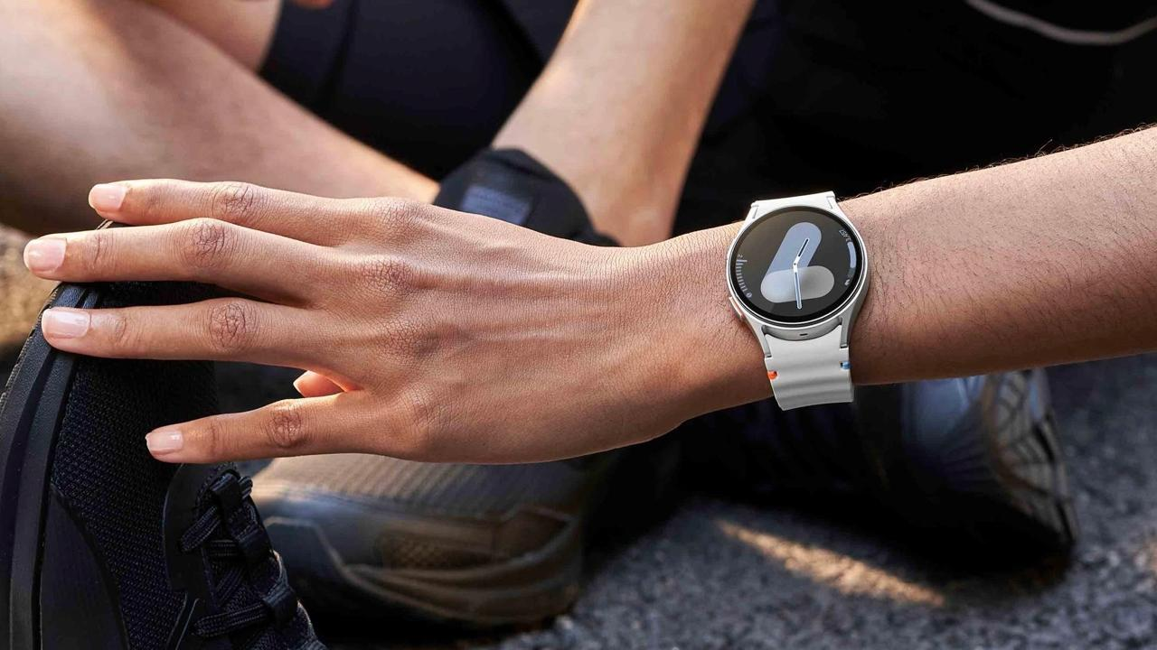
Galaxy Active Club dibentuk untuk merespon kebutuhan akan gaya hidup sehat, bugar dalam komunitas yang suportif dan inspiratif

Jakarta, 3 Juni 2025 – Samsung memperkenalkan Galaxy Active Club, sebuah komunitas olahraga inspiratif yang mendukung setiap orang untuk menjalani gaya hidup sehat dan aktif. Komunitas ini menghadirkan beragam kegiatan aktif dan sesi edukatif yang dirancang untuk membangun kesehatan fisik dan mental prima di era modern.

“Samsung meluncurkan Galaxy Active Club dengan tujuan untuk meningkatkan kesadaran masyarakat terhadap kesehatan dan membantu mereka mencapai tujuan kebugaran dibantu dengan berbagai inovasi teknologi. Tak perlu khawatir, karena Galaxy Active Club terbuka bagi siapa saja, terlepas dari level kebugarannya maupun aktivitas olahraga yang disukai. Para anggota pun bisa mendapat inspirasi untuk menjaga kesehatan dan kebugaran di tengah kesibukan menggunakan inovasi Samsung yang hadir dalam rangkaian wearables seperti Galaxy Watch 7 dan Galaxy Watch Ultra,” ujar Annisa Maulina, MX Product Marketing Senior Manager Samsung Electronics Indonesia.

Annisa menambahkan, kehadiran Galaxy Active Club seiring dengan meningkatnya minat terhadap komunitas olahraga. Menurut riset yang dilakukan oleh Populix, 94% responden rutin melakukan olahraga setidaknya seminggu sekali. Temuan ini juga mengungkap bahwa responden lebih suka olahraga yang bersifat aktivitas fisik di area terbuka, dengan olahraga lari menjadi salah satu yang paling populer.

Sejalan dengan tren gaya hidup sehat yang semakin populer, Galaxy Active Club hadir sebagai circle pertemanan baru yang ditargetkan khusus untuk mereka yang peduli pada kesehatan dan kebugaran diri. Komunitas ini tidak hanya menjadi tempat berkumpulnya individu dengan minat yang sama, tetapi juga ruang untuk saling mendukung, berbagi inspirasi, dan tumbuh bersama dalam perjalanan menuju hidup yang lebih sehat dan aktif.

Jika kamu masih bingung untuk memulai hidup sehat atau butuh komunitas yang mendukung, ini saatnya bergabung dengan Galaxy Active Club, komunitas yang siap membantu siapa saja, dari pemula hingga yang sudah rutin berolahraga, untuk tetap termotivasi dan konsisten mencapai tujuan kebugaran.

Berikut tiga keseruan yang bisa kamu nikmati dengan menjadi bagian dari Galaxy Active Club:

Explore beragam olahraga di lokasi hits
Kesadaran akan pentingnya kesehatan fisik dan mental semakin meningkat di berbagai generasi. Maka dari itu, Galaxy Active Club menawarkan berbagai pilihan kegiatan olahraga yang cocok untuk berbagai generasi, mulai dari lari, poundfit, yoga, tenis, hingga padel. Jadi, bagi yang masih bingung mau ikut kelas apa, bisa langsung coba bermacam aktivitas untuk menemukan olahraga yang disukai.

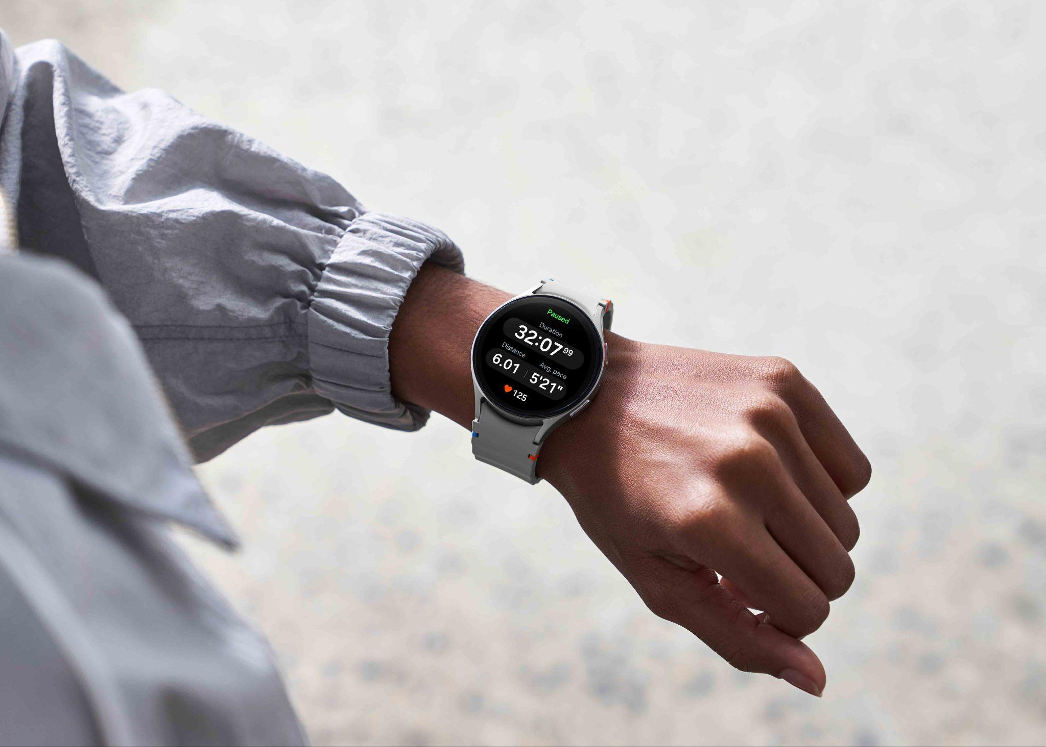
Temukan olahraga favorit kamu dengan bergabung di Galaxy Active Club

Menariknya lagi, setiap sesi berlangsung di lokasi-lokasi yang strategis sehingga peserta bisa menjangkau tempat olahraga dengan lebih mudah. Para peserta pun bisa menjaga work-life balance karena setiap jadwal kegiatan telah disesuaikan dengan aktivitas masyarakat yang padat.

Dapatkan Edukasi Langsung dari Para Ahli
Salah satu cara utama untuk memiliki hidup yang berkualitas adalah dengan rutin menjaga kesehatan fisik, yaitu dengan berolahraga. Terdapat berbagai jenis olahraga yang dapat dilakukan untuk tetap aktif menjaga kesehatan tubuh, baik itu yang dilakukan di dalam maupun luar ruangan, individu ataupun beregu. Kerap kali, terlalu banyak pilihan membuat aktivitas olahraga ini jadi tidak terarah.

Memahami hal tersebut, Galaxy Active Club melibatkan ragam coach berpengalaman untuk membimbing para peserta di setiap kelas olahraga. Para coach tersebut hadir dengan program terarah yang mengajak para peserta untuk meningkatkan level kebugarannya dari sesi ke sesi.

Para peserta pun bisa berkonsultasi langsung dengan coach untuk mendapatkan tips dalam berolahraga dan membuat workout routine. Jadi, siapa saja bisa memanfaatkan arahan dan edukasi dari para ahli untuk mencapai tujuan kebugaran.

Rasakan Inovasi Wearables Galaxy untuk Kebugaran Maksimal
Di Galaxy Active Club, para peserta juga bisa cari tahu lebih dalam bagaimana manfaat berbagai wearables Samsung untuk mencapai tujuan kebugaran. Pasalnya, Galaxy Active Club punya sesi khusus bareng Team Galaxy yang mengajak para peserta untuk melihat langsung kelebihan wearables Samsung dalam meningkatkan kualitas latihan dan gaya hidup.


Rasakan langsung inovasi teknologi Samsung dengan menjadi bagian dari Galaxy Active Club

Salah satu wearables tersebut adalah Galaxy Watch yang mampu merekam aktivitas olahraga, mendeteksi detak jantung, menghitung jumlah kalori yang terbakar, hingga mengkalkulasi level kebugaran pengguna. Lalu, ada Galaxy Ring untuk memantau kualitas tidur yang sangat berpengaruh pada tingkat kebugaran tubuh secara menyeluruh.

Tak ketinggalan, para peserta juga bisa melihat bagaimana lini smartphone Galaxy menjadi pendamping sempurna untuk melakukan aktivitas olahraga. Semua perangkat Galaxy yang canggih ini pun membuat Galaxy Active Club menjadi komunitas olahraga yang semakin menarik untuk diikuti.

Untuk menjadi anggota Galaxy Active Club, kamu tak harus memiliki device Galaxy. Cukup punya semangat untuk berolahraga dan menjaga kebugaran, kamu bisa menjadi bagian dari Galaxy Active Club bersama orang-orang aktif lainnya.

Gabung ke Galaxy Active Club sekarang dan nikmati berbagai keseruannya!
Tertarik untuk jadi bagian dari Galaxy Active Club? Kamu bisa bergabung dengan melakukan registrasi di sini. Setelahnya, kamu akan mendapatkan konfirmasi via email, lengkap dengan langkah-langkah untuk masuk ke channel resmi Galaxy Active Club.

Dengan menjadi anggota Galaxy Active Club, kamu bisa mengikuti semua sesi olahraga bersama komunitas suportif yang tersedia sesuai dengan minat dan kemampuan kamu. Selain itu, kamu juga bisa mengikuti berbagai challenge seru untuk membantu kamu tetap termotivasi dalam mencapai tujuan kebugaran.

Menariknya lagi, anggota Galaxy Active Club juga bisa mendapatkan berbagai benefit eksklusif, mulai dari merchandise edisi terbatas hingga akses prioritas ke berbagai acara Samsung Galaxy. Yang paling penting, dengan bergabung ke Galaxy Active Club, kamu akan menjadi bagian dari komunitas yang suportif dan inspiratif yang siap membantu kamu jadi versi terbaik kamu.

Untuk informasi lebih lanjut, kunjungi www.samsung.com/id.

-o0o-
Tentang Samsung Electronics Co., Ltd.
Samsung menginspirasi dunia dan membentuk masa depan dengan ide dan teknologi transformatif. Perusahaan ini mendefinisikan ulang dunia TV, smartphone, wearables, tablet, peralatan rumah tangga, sistem jaringan dan memori, sistem LSI, foundry dan solusi LED, serta menghadirkan pengalaman terhubung yang mulus melalui ekosistem SmartThings dan kolaborasi terbuka dengan para mitra. Untuk berita terkini, silakan kunjungi Samsung Newsroom di news.samsung.com.

Untuk keterangan lebih lanjut:
Fia Handayani  Public Relations Manager  Samsung Electronics Indonesia  Email: f.handayani@samsung.com | Maghfira Tabrani  Manager  Carl Byoir  Email: maghfira.tabrani@carlbyoir.com

Populix, Understanding Indonesia’s Sports Trends, 2025

